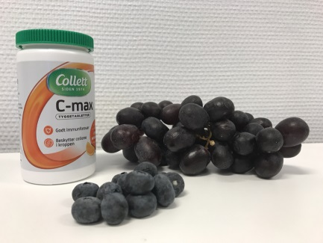
Elevøvelse - Antioksidanter i frukt

Innledning
For de fleste organismer er oksygen livsnødvendig, men oksygen kan også være skadelig. I cellene våre skjer det tusenvis av kjemiske reaksjoner. I flere av reaksjonene dannes det oksygenforbindelser som er svært reaktive. Slike forbindelser kan gjøre skade på DNA, proteiner og fettmolekyler. For å beskytte oss mot slike skader produserer kroppen stoffer som uskadeliggjør de reaktive oksygenforbindelsene. En fellesbetegnelse på slike stoffer er antioksidanter.
Planter må også beskytte cellene sine mot oksidativt stress. Mange av fargestoffene, og flere av vitaminene vi finner i planter, fungerer som antioksidanter for plantene.
Antioksidanter beskytter cellene ved at de reagerer med de reaktive oksygenforbindelsene. Resultatet av en slik reaksjon blir en ny forbindelse som ikke er så reaktiv. Antioksidanter kan også være enzymer som fører til rask nedbryting av skadelige oksygenforbindelser.
Redoksreaksjoner:
Noen antioksidanter beskytter cellene våre ved at de reduserer reaktive oksygenforbindelsene slik at de blir mindre reaktive:

Reaktiv oksygenforbindelse (oksidert form) + antioksidant (redusert form) Stabil oksygenforbindelse (redusert form) + antioksidant (oksidert form)
For å bestemme mengde antioksidant bruker vi en fargereaksjon:

Faglig forklaring på fargereaksjonen
Jod-løsning brukes til å påvise stivelsesmolekyler i løsninger. Et stivelsesmolekyl består av mange tusen glukosemolekyler, og molekylet er spiralformet. I₂-molekyler som er i jod-løsningen legger seg i heliksen (spiralen) og løsning får en mørk blå farge (Figur 1).

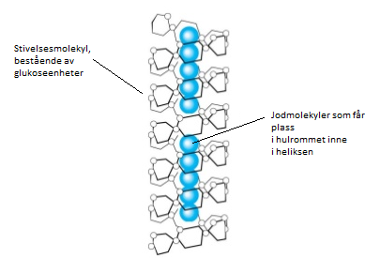
Figur 1: Stivelsesheliks (amylose) med jodmolekyler i hulrommet til heliksen.
Dette komplekset gir en løsning som er blåfarget.

Når I₂-molekyler kommer sammen med antioksidanter vil antioksidantmolekylet bli oksidert samtidig som I₂-molekylet blir redusert:

Delreaksjon 1: I₂ + 2e⁻ 2I⁻
Delreaksjon 2: Antioksidant (redusert form) Antioksidant (oksidert form) + 2e⁻
---------------------------------------------------------------------------------------------------
Totalreaksjon: I₂ + Antioksidant (redusert form) 2I⁻ + Antioksidant (oksidert form)

En løsning som inneholder antioksidanter og stivelse blir ikke blå når vi tilsetter noen få dråper jodløsning. Dette skyldes reaksjonen mellom I₂ molekylene og antioksidanten. Så lenge det er antioksidanter på redusert form i løsningen vil disse reagere med I₂. Når alle antioksidantene har reagert vil fortsatt tilførsel av jod gjøre at løsningen blir blå. Blåfargen skyldes I₂-molekyler som legge seg i spiralen til stivelsesmolekyler som er i løsningen (Figur 1).

Hensikt
I denne øvelsen skal vi undersøke hvor mye antioksidanter det er i ulike matvarer. Vi skal sammenligne innholdet av antioksidanter i matvarene med mengde antioksidanter i en C-vitamintablett.
Ved å gjøre øvelsen kan vi finne ut hvor mange glass fruktjuice vi må drikke for å få i oss tilsvarende menge antioksidanter som det er i én C-vitamintablett.

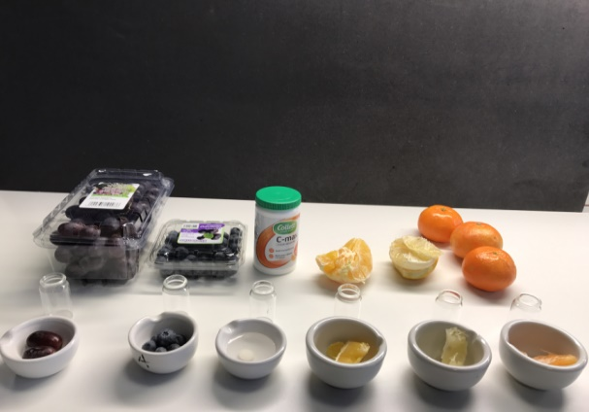
Materiale pr. gruppe:
Figur 2: Frukter der innholdet av antioksidanter skal undersøkes
- Jod-løsning - ca 10 mL
- Stivelsesløsning - ca 10 mL
- Vann – ca 10 mL
- C-vitaminløsning – ca 5 mL
- 3 ulike frukter og kaffe
- Morter
- 6 graderte plastpipetter (til å suge opp 1 mL løsninger)
- 7 Reagensglass eller dramsglass

Metode:
- Lag en positiv kontroll:
- Tilsett 1 mL stivelsesløsning og 1 mL vann til et reagesrør/dramsglass.
- Tilsett deretter 2 dråper jod-løsning.
- Noter fargeendring.
- Lag en negativ kontroll:
- Tilsett 2 mL vann til et reagensrør.
- Tilsett deretter 2 dråper jod-løsning.
- Noter fargeendring.
- Finn relativ mengde antioksidanter i en C-vitamintablett:
- Tilsett 1 mL stivelsesløsning og 1 mL C-vitaminløsning til et reagensrør.
- Tilsett jod-løsning dråpevis helt til løsningen blir blå.
- Noter ned antall jod-dråper som ble brukt i tabell 1.
- Hvor mange dråper jod måtte du tilsatt for å oksidere en hel C-vitamintablett (tabeletten var løst i 500 mL vann)?
- Finn relativ mengde antioksidanter i frukt:
- Press ut minst 1 mL fruktsaft eller knus frukten i morteren.
- Tilsett 1 mL stivelsesløsning og 1 mL fruktsaft til et reagensrør.
- Tilsett jod-løsning dråpevis helt til løsningen blir blå.
- Noter ned antall jod-dråper som ble brukt i tabell 1.
- Gjenta punkt fem for alle stoffene du ønsker å teste.
- Bruk resultatene du har fått til å beregne hvor mye fruktjuice du må drikke for å få i deg like mye antioksidanter som det er i en C-vitamintablett. Noter resultatet i tabell 1.

Tabell 1: C-vitamin løsningen er laget ved å løse en C-vitamintablett i 500 mL vann. Tabellen viser hvor mange dråper jod som må tilsettes en løsning bestående av 1 mL antioksidant og 1 mL stivelse før den blir blå. Volum antioksidant som tilsvarer en C-vitamintablett er regnet ut for de undersøkte stoffene.
Antioksidant | Antall joddråper | Volum antioksidant som tilsvarer en  C-vitamintablett, mL
C-vitamin løsning |  | -
Appelsinsaft
Kiwisaft
Tomatsaft
Kaffe

Hvordan regne ut «volum antioksidant som tilsvarer en C-vitamintablett»?

- Antall joddråper tilsatt 1 mL C-vitaminløsning * 500 = antall dråper jod som trengs for at antioksidantene i C-vitamintabletten skal bli oksidert.

- (Ant. joddr. for å oksidere C-vitamintabletten)/(Ant. joddr. for å oksidere 1 mL antioksidant = volum (mL) antioksidant som tilsvarer en C-vitamintablett)

Spørsmål til elevøvelsen:
- Hvilken frukt inneholder mest antioksidanter?
- Et glass rommer ca 2dL væske. Hvor mange glass appelsinsaft må du drikke for å få i deg like mye antioksidanter som det er i en c-vitamintablett?
- Hva menes med en positiv kontroll
- Hva menes med en negativ kontroll
- Hvorfor er det viktig å ha kontroller i forsøk?
- Hva skjer med I₂-molekylene når de reagerer med en antioksidant?
- Hvorfor måtte vi tilsette stivelse til alle prøvene?

Slik kan du lage jodløsning: 5 g KI (kaliumjodid) løses i 250 mL vann, deretter tilsettes 3,2 g I₂ (jodkrystaller). Denne løsningen fortynnes 5X før den brukes (1 del jodløsning og 4 deler vann). Vær oppmerksom på at disse stoffene er faremerket.
Slik lager du stivelsesløsningen: 1 g vannløselig stivelse blandes med 200 mL vann. Blandingen gis et raskt oppkok og avkjøles.
Slik lager du c-vitaminløsningen: Knus en c-vitamintablett (C-max) i en morter. Og løs denne i 500 mL vann

